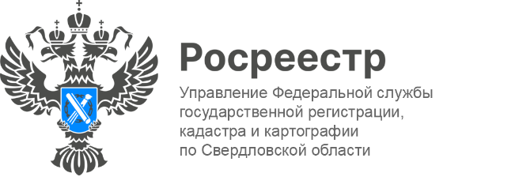

ПРЕСС-РЕЛИЗ

Практически 5 тысяч объектов недвижимости по «гаражной амнистии» оформили жители Свердловской области
С 1 сентября 2021 года действует закон о «гаражной амнистии», по которому в упрощенном порядке можно оформить права на гаражный бокс и земельный участок под ним. Речь идет только о гаражах, расположенных на муниципальной или государственной земле.
- С начала действия «гаражной амнистии» на территории Свердловской области в Единый государственный реестр недвижимости внесены сведения о 2743 гаражных боксах и 2241 земельном участке. Ведомство на постоянной основе взаимодействует с кадастровыми инженерами для качественной подготовки межевых и технических планов, проводит системную работу с региональными и муниципальными органами власти, а также обеспечивает консультирование граждан и профессиональных участников рынка недвижимости, - сообщает заместитель руководителя Управления Росреестра по Свердловской области Ирина Семкина.
«Гаражная амнистия» распространяется на объекты, возведенные до введения в действие Градостроительного кодекса РФ (30 декабря 2004 года) и земельные участки под ними. Срок закона ограничен до 1 сентября 2026 года.
Под данную норму не попадают самовольные постройки и подземные гаражи при многоэтажках и офисных комплексах, а также гаражи, возведенные после вступления в силу Градостроительного кодекса РФ.

Контакты для СМИ: Пресс-служба Управления Росреестра по Свердловской области
+7 343 375 40 81
press66_rosreestr@mail.ru
www.rosreestr.gov.ru
620062, г. Екатеринбург, ул. Генеральская, 6 а.

